Муниципальное казенное общеобразовательное учреждение «Эминхюрская СОШ им. А. Г. Саидова»
РЕСПУБЛИКАНСКИЙ КОНКУРС: «Мы дружбой народов сильны»

Исследовательская работа

на тему:

Дагестанцы-участники специальных военных операций на Украине.

Автор: Алисенов Азиз Айдынович, ученик 11 класса,
МКОУ «Эминхюрская средняя общеобразовательная школа им. А. Г. Саидова»
368767, с. Эминхюр, Сулейман-Стальский район, РД

Руководитель:Мурадагаев Шагломаз Джамалович,
учитель истории и обществознания
МКОУ «Эминхюрская средняя общеобразовательная школа им А Г Саидова»
368767, с. Эминхюр, Сулейман-Стальский район, РД

С.Эминхюр 2023

Оглавление

- Введение……………………………………………….…………………..….3
- Основная часть:
Дагестанцы-участники специальных военных операций на Украине…….....4
3Характеристика-Мирзоева В.А.
4.Заключение……………………………………………………….…9-10
5.Список использованной литературы………………...……………………...11
6.Приложения…………………………………………………………12-20

Аннотация

Цель исследования: показать мужество дагестанского народа на Украине.
Для достижения поставленной цели в нашей работе решаются следующие задачи:
- осуществить поиск, отбор и анализ разных источников по избранной теме;
- показать, как защищают Родину дагестанцы в нелегкой ситуации;
- проанализировать важность взаимодействия русского и дагестанских народов.
Метод исследования: наблюдение, изучение и анализ литературы.
Гипотеза – дагестанцы внесли огромный вклад в специальной военной операции на Украине.
Проблема – показать участников в зоне военной операции на Украине.
Теоретическая значимость моей исследовательской работы заключается в том, что результаты исследования могут быть использованы на уроках истории, и сделают выводы, подтверждая их действиями.
Практическая значимость работы заключается в применимости ее результатов при изучении современной истории в рамках школьной программы, на классных часах, а также для проведения внеклассных мероприятий.
Актуальность темы заключается в том, что она раскрывает вклад дагестанцев в защиту Родины на Украине, призывает уважительно относиться к своим духовным корням, учит сохранять их.
Объектом исследования является дагестанский народ.
Важность этой работы определяет так же и её воспитательная направленность – в нашей истории не должно быть забытых имен и недописанных страниц. В этом и состоит актуальность нашей работы. Практическая значимость данного исследования огромна. В первую очередь для проведения Уроков мужества, на уроках краеведения, на основе этой работы можно составить новый раздел экспозиции в школьных музеях и проводить экскурсии для учеников.

Введение
Сегодня мы вместе у одного очага,
на одном общем дагестанском годекане.
И на каком бы языке мы ни говорили,
Какие бы песни ни пели,
как бы наши суждения ни расходились,
Нас объединяет одно – любовь к Родине.
Расул Гамзатов
Дагестан (приложение1) исторически славится мужеством и храбростью. На протяжении многих веков отважные сыны «Страны гор» стойко защищали свою родину, бескорыстно приходили на помощь слабым и, не раздумывая, жертвовали своей жизнью ради других.
Суровая среда проживания горцев, выработало определенные качества поведения присущие мужчинам в Дагестане, когда каждый должен быть сильным, смелым и способным прийти на помощь человеку в любое время.
Практически ежегодно информационные ленты сообщают об отважном поведении наших земляков жертвующих собой, спасая людей.Это мы можем увидеть сейчас, когда дагестанский народ встал на защиту Родины в специальной военной операции на Украине (приложение 2).
Актуальность темы заключается в том, что она раскрывает вклад дагестанцев в защиту Родины на Украине, призывает уважительно относиться к своим духовным корням, учит сохранять их.
Объектом исследования является дагестанский народ.
Предметом исследования является специальная операция на Украине.
Цель исследования: показать мужество дагестанского народа на Украине.
Для достижения поставленной цели в нашей работе решаются следующие задачи:
- осуществить поиск, отбор и анализ разных источников по избранной теме;
- показать, как защищают Родину дагестанцы в нелегкой ситуации;
- проанализировать важность взаимодействия русского и дагестанских народов.
Метод исследования: наблюдение, изучение и анализ литературы.
Гипотеза – дагестанцы внесли огромный вклад в специальной военной операции на Украине.
Проблема – показать участников в зоне военной операции на Украине.
Теоретическая значимость моей исследовательской работы заключается в том, что результаты исследования могут быть использованы на уроках истории, и сделают выводы, подтверждая их действиями.
Практическая значимость работы заключается в применимости ее результатов при изучении современной истории в рамках школьной программы, на классных часах, а также для проведения внеклассных мероприятий.
Основная часть
Дагестан - родина героев
Дагестан – это небольшая страна, страна множества народов и языков. На протяжении многих веков сменялись одна за другой стадии, гибли государства, сметались правительства и исчезали целые народы, а история совершала свой бег. Много горечи и поражений было на этом пути. Беда всегда врывается в нашу жизнь нежданно.
Сегодня в зоне специальной военной операции находится более десяти тысяч уроженцев Дагестана. С первых же дней участия в военной кампании на Украине многие из них проявили себя как мужественные воины. Чем быть в плену, они зачастую предпочитают героическую смерть. Так поступил командир роты 247-го десантно-штурмового Кавказского казачьего полка, уроженец Южно-Сухокумска, Нурмагомед Гаджимагомедов(приложение 5) в первый же день военной спецоперации 24 февраля.
На территории Донецкой Народной Республики (ДНР) его колонна десантников столкнулась с превосходящими численно силами киевских боевиков. Используя жителей населённых пунктов в качестве «живого щита», противник открыл огонь на поражение. Боевая машина Гаджимагомедова сразу же была подбита, а сам командир тяжело ранен.
Однако, даже находясь в таком состоянии, Нурмагоммед продолжал сражаться до последнего патрона. Он отвлекал на себя внимание боевиков, пока его десантники занимали круговую оборону.Получив тяжёлые ранения ,и не видя другого выхода, как спасти своих бойцов, десантник выманил противника на себя и последней гранатой подорвался вместе с ними.
«Когда я вижу примеры такого героизма, как подвиг молодого парня Нурмагоммеда Гаджимагомедова, уроженца Дагестана, лакца по национальности, мне хочется сказать: «Я лакец, я дагестанец, я чеченец, ингуш, русский, татарин, еврей, мордвин, осетин», – сказал тогда президент России Владимир Путин(приложение 6).
Погибшему командиру вручили посмертно золотую звезду Героя России. Так он стал первым российским героем в зоне специальной военной операции. После в его честь была названа и одна из главных площадей в Донецке, а также улица в его родном городе.
Сегодня многие школьники в Дагестане хотят равняться на героически погибшего земляка. На уроках, отвечая на вопрос: «Кем ты хочешь стать в будущем?», немало ребят, не задумываясь, говорят: «НурмагомедомГаджимагомедовым!»
За проявленный героизм и отвагу в ходе специальной военной операции на территории Украины звания Герой России был удостоен и житель Каспийска, Энвер Набиев(приложение 7).
Он с первого дня участвует в специальной военной операции – в тыловых войсках. В его задачи входит обеспечение беспрепятственного продвижения охраняемых колонн, предупреждение от внезапного нападения противника, обеспечение выгодных условий для развёртывания и вступления в бой.
В марте в результате авианалета противника тыловая группа попала в окружение в районе населенного пункта Березовка. Узнав о ранении командира, Энвер Набиев принял решение прорваться к окружённому личному составу и руководить боем. Ему удалось прорвать окружение ценой потери БТР. В течение следующих 5 суток Набиев руководил обороной до прибытия основных сил.
4 марта получил боевую задачу организовать засаду вражеским диверсионным группам. В результате дерзкой атаки были ликвидированы 26 диверсантов. Обнаружив в районе Березовки запасной командный пункт неонацистов, Набиев разработал план штурма и выдвинулся в составе сводной танковой роты в сторону вражеских сил. В результате штурма командный пункт в составе 60 человек принял решение о сдаче в плен.
Уроженец Чародинского района, танкист Марат Халиков(приложение 8). прославил и Дагестан, и Россию ещё в 2014 году. Тогда он стал чемпионом мира по танковому биатлону, показав лучший результат среди участников грандиозного военного состязания.
Его судьба и достижения тем удивительны, что в жизни Марату пришлось преодолеть множество трудностей и несчастий. Когда мальчику было всего три года, его отец погиб в автокатастрофе, мать умерла немногим позже. Марат остался один с младшим братом Багавудином – инвалидом I степени. И, тем не менее, он не отчаялся, не ушёл «на улицу», а стал фактически отцом для младшего брата. Кроме того, нашёл в себе силы расти и развиваться.
Во время специальной военной операции на Украине Халиков уже командовал танком Т-72. В ходе ожесточённого боестолкновения с киевскими боевиками он уничтожил несколько мобильных групп противника, обороняя мирное население Донбасса. Однако противник всё равно наступал.
Отстрелявшись до последнего снаряда и патрона и увидев, что у боевой машины исчерпан запас топлива, Марат принял решение подорвать танк, чтобы он не стал трофеем для местных неонацистов. Однако в этот момент он был тяжело ранен и контужен.
Несмотря на это, ему удалось не только подорвать танк, но и спасти своих боевых товарищей. За этот храбрый поступок в неимоверно сложных условиях Марат Халиков был награждён орденом Мужества. Сегодня эту награду уже получили более десяти дагестанских воинов, сражающихся на Украине с неонацистами.
«Такие ребята, как Марат Халиков, вызывают искреннее уважение, – считает его однополчанин, танкист, участник спецоперации Сергей Иванов. – К ним притягиваются люди, они надёжные и настоящие».
В результате исследования мною изучена достаточно большая информация о спецоперации на Украине, её участниках- моих земляках.
Как многие военнослужащие наши земляки были отправлены на Украину, чтобы защищать мир и справедливость. Это наши односельчанедобровольцы: Тажир Кагирович Магомедов, Эскендаров Азиз Эскендарович, Мирзоев Роберт Загирбеков , Мирзоев Вадим Абусаидович, Агамирзоев Расим и Вадим Агамирзоевых, Тагиров Бейдулах Тагирович, Османов Сейид Фарманович, Абдулагаев Хадик Алдерович, Рустамханов Тагир Сталинович, Магомедов Ф. А., Керимханов Э. К., Шерифов Р. Н., Мамалиев Х. А. Об их героических поступках узнала вся республика.
Участники СВО-Магомедов Т. К., Эскендаров Азиз Э и Мирзоев Вадим А в ходе выполнения боевой задачи по расположению позиций украинцев, которые готовили засаду-получили ранения. После которых Мирзоев Вадим скончался.а Магомедову Т К и Эскендарову А
Э был предоставлен двухнедельный отпуск, который они, конечно же, провели на своей малой родине. Общаясь с земляками, они скромно отмечали, что героями себя совсем не считают..Очень прискорбно что наш ученик Мирзоев Вадим и его двоюродный брат Мирзоев Р З- подполковник медицинской службы. отдали свои жизни в защите мира и справедливости на Украине .Все наши земляки награждены орденами Мужества. В СВО с самого начала мои дяди Алимирзоев Вадим и Расим.Я очень горжусь ими . в их решении участвовать в защите мира и справедливости.
Я горжусь своим смелыми земляками и желаю скорейшего выздоровления. нашим землякам участвующих в СВО. А они готовится снова встать в строй, продолжая с честью выполнять свой воинский долг.

ХАРАКТЕРИСТИКА на ученика и участника СВО Мирзоева Вадима Абусаидовича (1988-2023)
Мирзоев Вадим 07 12 1988г учился в Аламишинской СОШ(«Эминхюрской СОШ им А Г Саидова») » с.Эминхюр Сулейман-Стальского района РД с 1 класса. В начальной школе его учителем был Мирзоев Мурад Исабалаевич. С пятого класса классным руководителем был Эскендаров Шимердан Кахриманович.который по сей день работает учителем технологии в Эминхюрской школе им А Г Саидова. В течение всех лет обучения в школе выполнял правила внутреннего распорядка, на уроках дисциплины не нарушал. Учился преимущественно на оценку «4». Имеет математический склад ума. Интеллектуально развит, начитан, имеет богатый словарный запас. Умеет выстроить материал в логической последовательности, анализировать и делать выводы. Постоянно совершенствуется, при подготовке к урокам использует дополнительную литературу, расширяя багаж собственных знаний за рамками школьной программы. Добросовестно, ответственно подходит к выполнению поставленной задачи. Отличался смекалкой, знанием своего дела, не поддавался чужому влиянию. Имел задатки лидера, являлся примером для одноклассников, никогда не отказывал им в помощи. Он коммуникабелен, тактичен в общении. Был адекватен к критике. Имеел хороший уровень физической подготовки. Участник многих школьных и внешкольных спортивных соревнований. Мирзоев Вадим проживал с отцом, матерью и старшим братом и сестрой. Положительный микроклимат семьи благоприятно сказывался на мальчике. Родители, постоянно интересовались его успехами. Он в 2006 году окончил школу и через год пошел служить в Российскую армию. В 2009 году демобилизовался из рядов Российской армии. Он женат, имеет троих детей. Учился на бурильщика и после окончания учебы работал на буровой в Нижневартовске. С начала СВО 22февраля 2022г. пошел добровольцем и служил очень хорошо. За хорошую службу в СВО был отмечен командирами.Получил отпуск и приехал на малую Родину к себе домой. После краткого отпуска уехал опять на СВО защищать мир на Украине. Во время тяжелейших боев за селение Работино, он прикрывал отход своих сослуживцев и получил тяжелое ранение, после которого он умер, совершив героический подвиг 12. 09. 2023года.Посмертно награжден Орденом Мужества. Слава герою. Мирзоев Вадим отдал свою жизнь, защищая свободу и мир в ДНРсубъекта РФ.

Директор СОШ Османов Р. С.
Классный руководитель Эскендаров Ш.К

«Солдат умирает не тогда, когда его убивают, а когда его забывают. Они живы, пока мы их помним. Мы перед ними в долгу за мир. А долги надо платить памятью...»
К великому сожалению и наши земляки гибнут в боях. В конце ноября 2022г. Солдат Мирзоев Вадим Абусаидович отправился добровольцем в район проведения военной операции. Свое решение объяснил так: «Должен же кто –то защищать Родину». И он с честью выполнил свой воинский долг до конца. Oн награжден Орденом Мужества посмертно. Светлая память воину.

Сулейман-Стальский район тоже имеет своих героев, которых мы никогда не забудем, ведь они являются нашими героями. В зоне специальной военной операции на Украине принимают участие мои односельчане, из села Эминхюр(Приложение 9), которые защищают интересы нашего государства, проявляя мужество и стойкость духа, берегут честь и достоинство нашего народа. И таких мужественных героев у нас много, их 195, не считая тех, кто проживает за пределами Дагестана. Контрактников – 180, мобилизованных – 14, а вот добровольцев – 6. О наших героях вы можете узнать на странице Телеграмм канала.
Также есть и военнослужащие, которые ценой своей жизни выполнили боевой приказ: Мирзоев Вадим Абусаидович(приложение 9), который посмертно награжден орденом Мужества, Мирзоев Роберт Загирбекович награжден двумя орденами Мужества(приложение 7),
Это истории о тех, кто не сдаётся и не падает духом. О тех, кто готов отдать свою жизнь ради победы над нацизмом и ради мира во всём мире.

Заключение

Ежедневно военнослужащие совершают подвиги, достойные подвигов своих предков, спасших мир от фашистских захватчиков. Проявляют невероятную смелость и выдержку.
На заседании Госсовета президент России В.В. Путин заявил, что ко всем участникам специальной операции на Украине нужно относиться как к героям.
«Вне зависимости от того, какие у них будут награды или есть, это люди, которые рискуют своим здоровьем и жизнью ради людей и детей Донбасса, ради России. Они все герои, именно так: каждый подвергает свою жизнь смертельной опасности, идёт на это сознательно».
Я горжусь тем, что на страже Российского государства стоят настоящие патриоты своего Отечества. О подвиге наших воинов-земляков должны знать все. Хочется сделать вывод, что изучение участия наших бойцов СВО, показ достоинств людей, на примерах её граждан является средством воспитания чувства патриотизма. История нашей страны богатая, насыщенная, увлекает интересными фактами. Время идет, история продолжается, и хотелось бы пожелать, чтобы эта СВО была последней, и чтобы мы гордились своими земляками и уверенно смотрели в будущее.Дагестанский народ встал на защиту Родины в специальной военной операции на Украине.В её ходе проявляется героизм, мужество, патриотизм и беззаветная любовь всех слоев общества и особенно простых людей к своей Родине.
Патриотический подъём дагестанского народа начался буквально сразу. Дагестанский народ не хотел мириться с неонацистами на территории России.
Использовав вышеуказанные методы работы, мы достигли решения представленных задач. Задачи позволили выполнить цель работы, которая в свою очередь подтверждает выставленную гипотезу. Мы можем сказать, что наша гипотеза полностью подтвердилась. Дагестанцы действительно внесли огромный вклад в ходе специальной военной операции на Украине. Дагестанцы доблестно сражаются на полях сражений за нашу Родину и нашу свободу, о чем говорят боевые награды, полученные нашими земляками. Комплексное исследование по указанной теме показало, что многонациональный народ Дагестана несет значительный вклад в зоне специальной военной операции на Украине. Сейчас как никогда остро стоит проблема возрождения духовных ценностей, провозглашения национальной идеи – патриотизма. Подрастающему поколению нужны идеалы в лице не только прославленных полководцев, но и своих земляков, способных своими поступками возродить чувство гордости за свое Отечество, малую Родину, стать примерами для подражания. Важность этой работы определяет так же и её воспитательная направленность – в нашей истории не должно быть забытых имен и недописанных страниц. В этом и состоит актуальность нашей работы. Практическая значимость данного исследования огромна. В первую очередь для проведения Уроков мужества, на уроках краеведения, на основе этой работы можно составить новый раздел экспозиции в школьных музеях и проводить экскурсии для учеников.

Список использованной литературы
Р.Гамзатов «Мой Дагестана». Махачкала «Дагучпедгиз», 1985.

Интернет ресурсы:
https://yugsn.ru/dagestan-mnogonaczionalnaya-rodina-rossijskix-geroev-svo/
Дагестан – многонациональная родина российских Героев СВО

Приложения
Приложение 1 – Дагестан
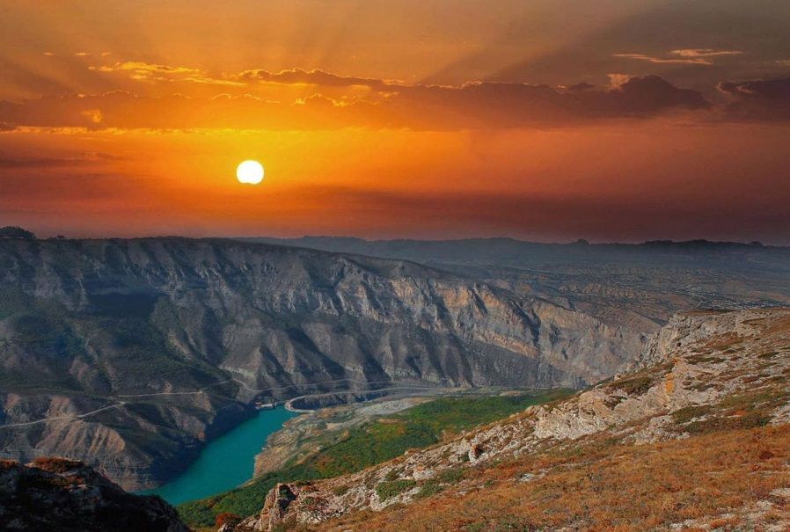

Приложение 2 – Россия
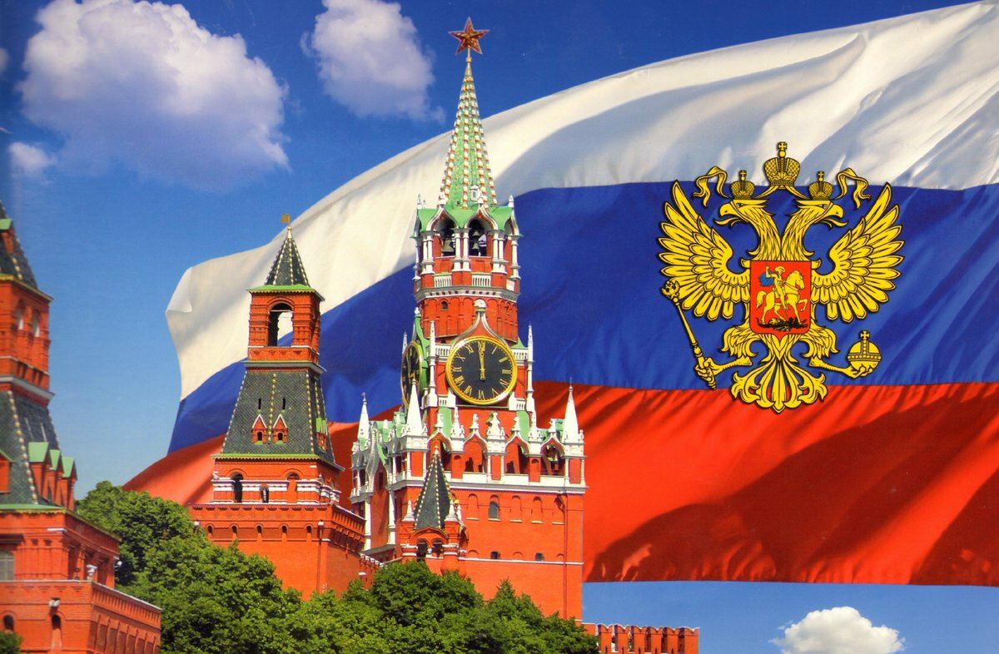

Приложение 3–НурмагоммедГаджимагомедов

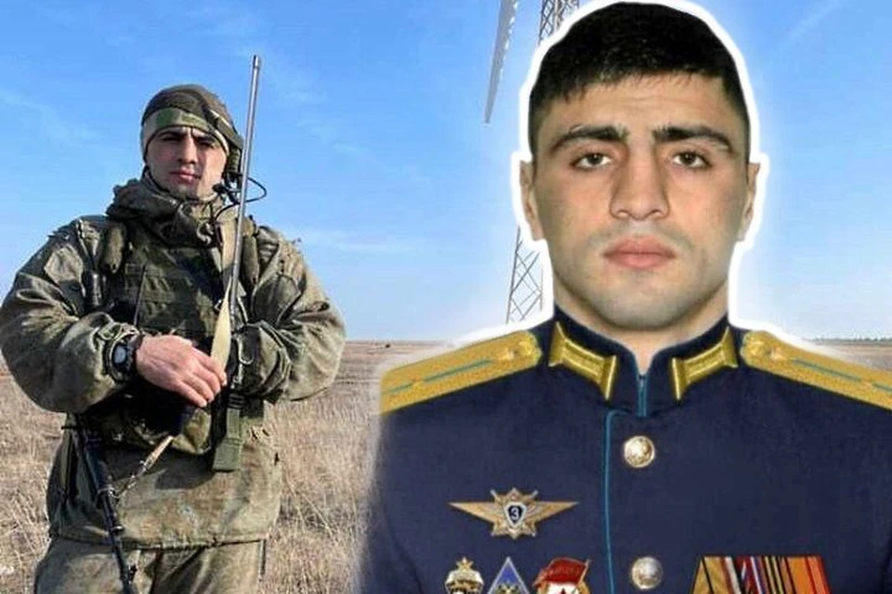

Приложение 4 - Путин Владимир Владимирович
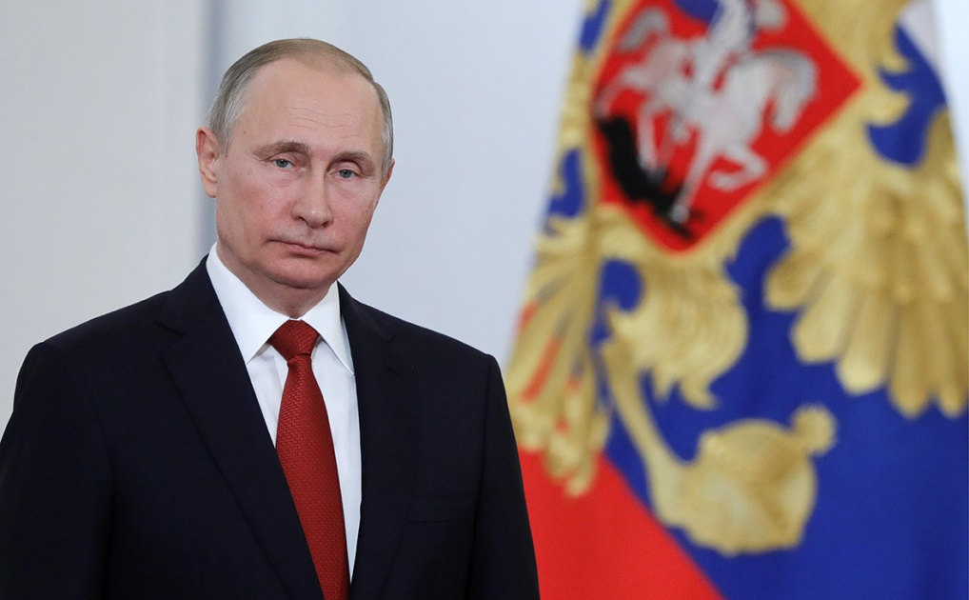

Приложение 5 - Энвер Набиев
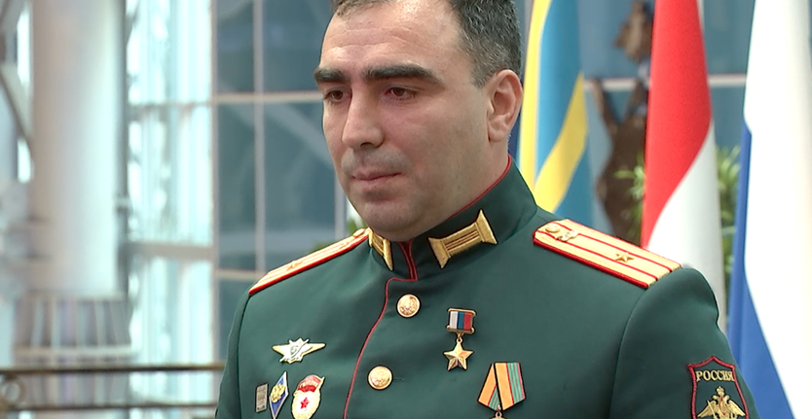

Приложение 6 - Марат Халиков
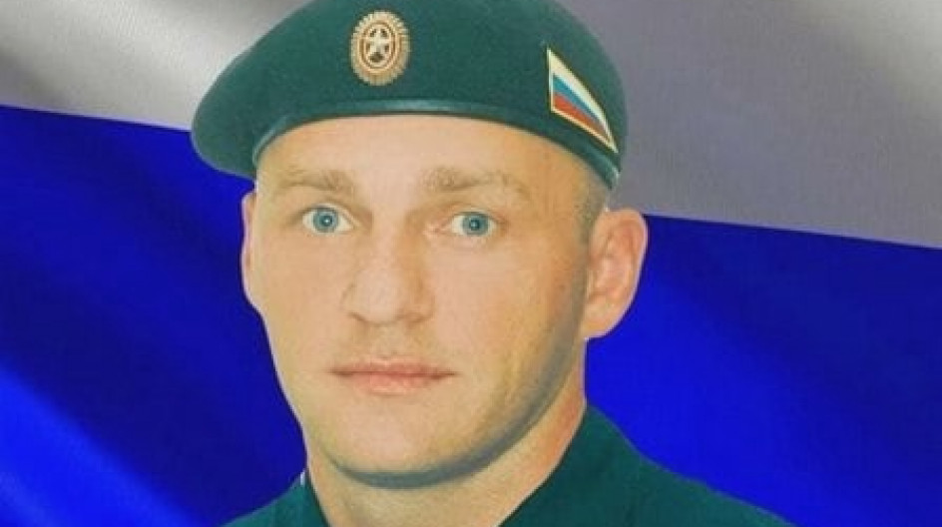

Приложение 7- Мирзоев Роберт Загирбекович

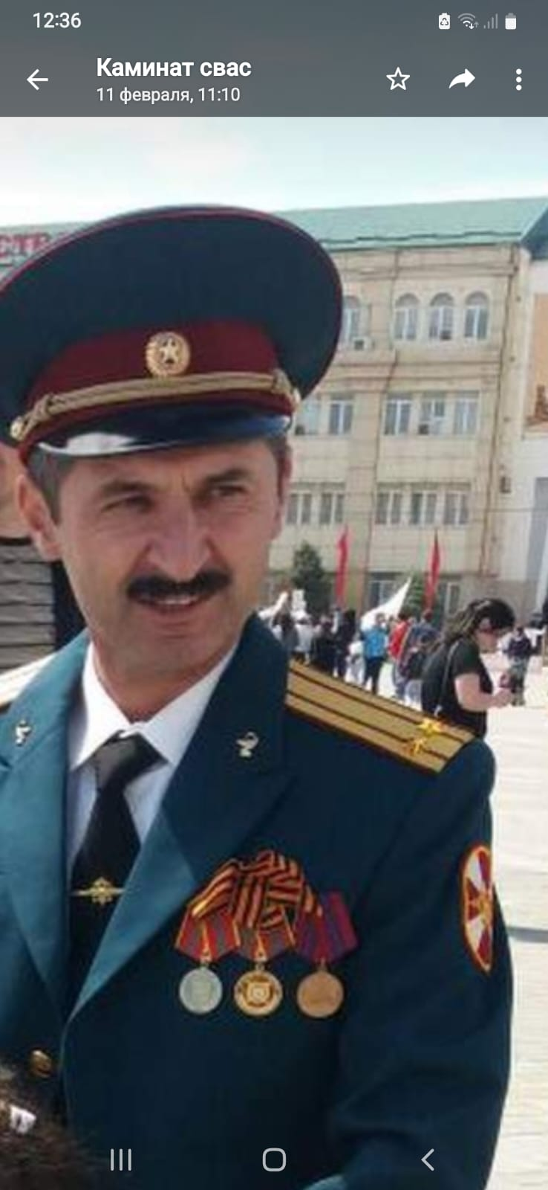

Приложение 9– Мирзоев Вадим

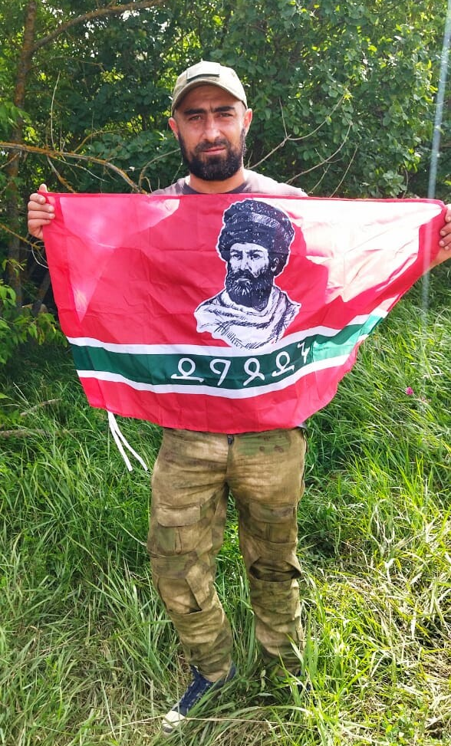

Приложение 10Агамирзоев Р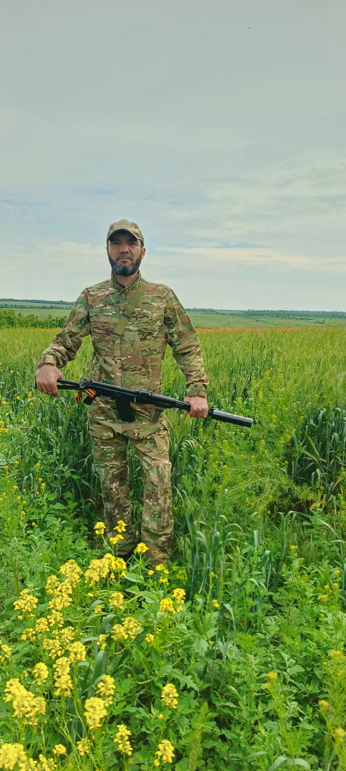

Приложение 11–Агамирзоев В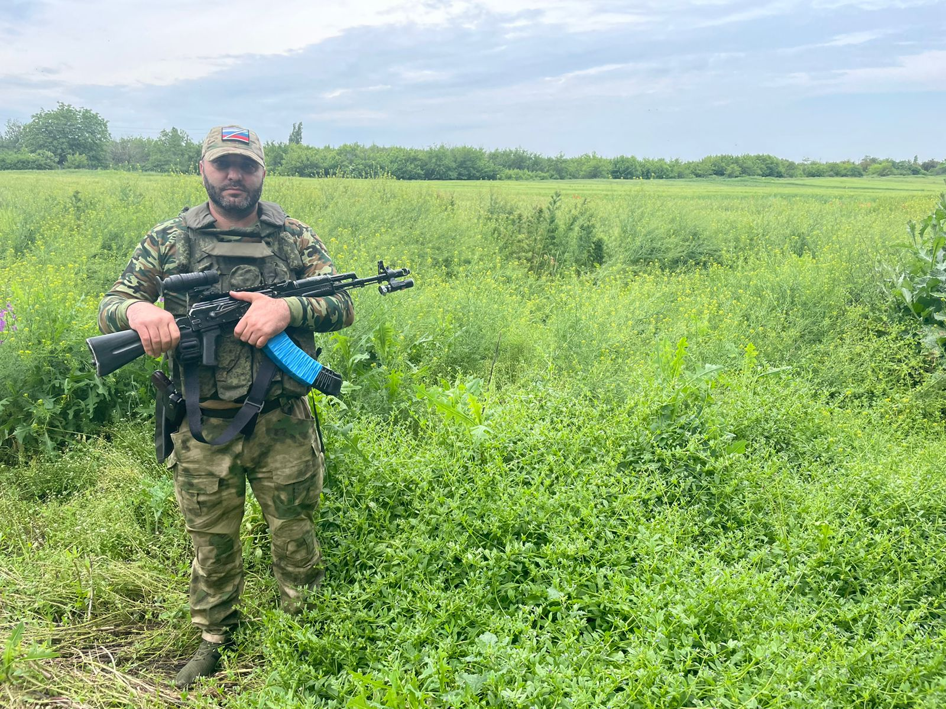

Приложение 12 Мамалиев Х А(15 11 1982)майор медицинской службы